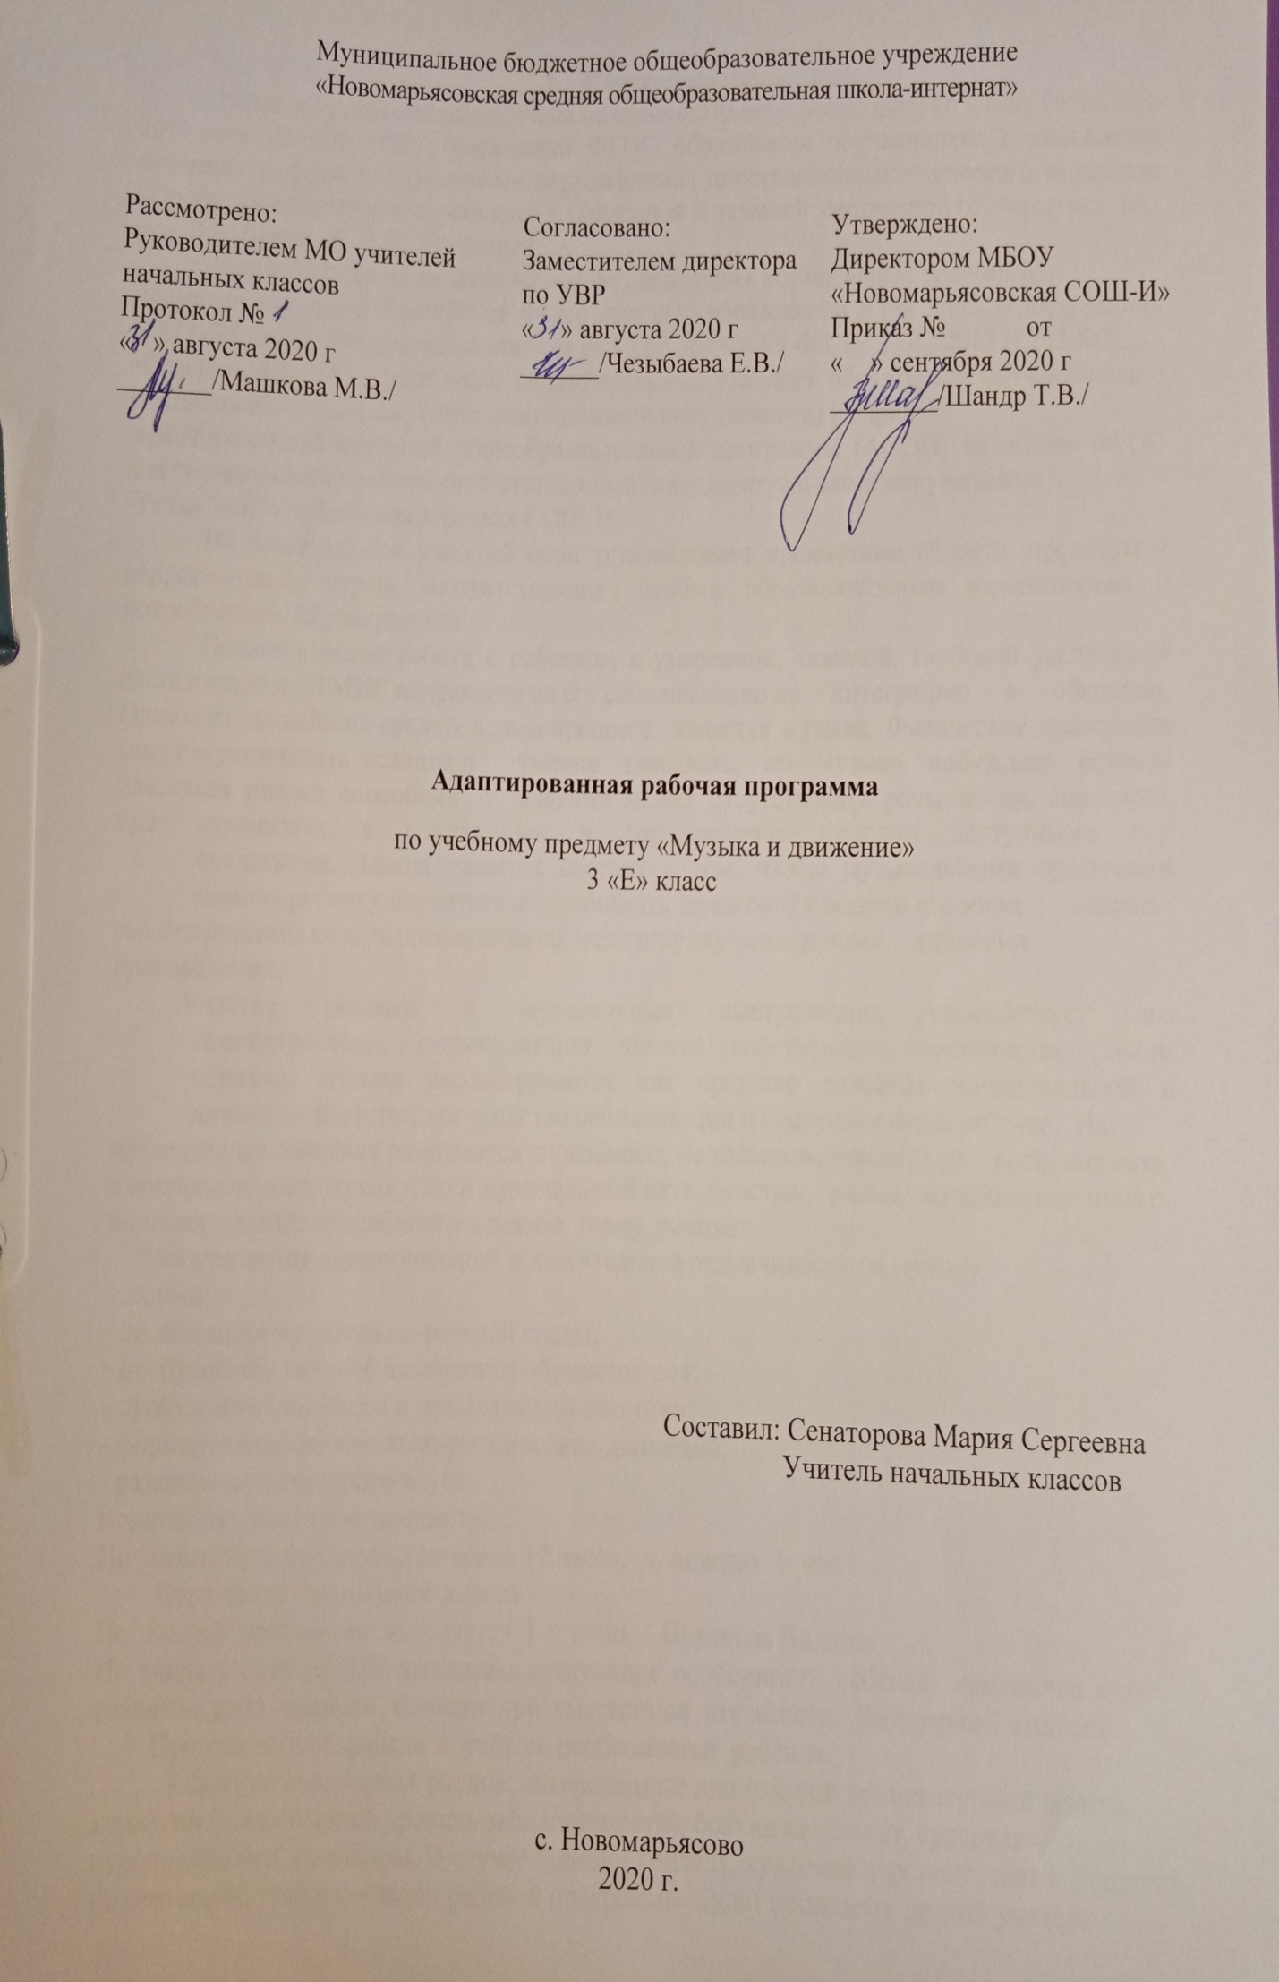
- Пояснительная записка.
Рабочая программа разработана на основе: Приказа Минобрнауки РФ от 19 декабря 2014 года №1599 «Об утверждении ФГОС образования обучающихся с умственной отсталостью (интеллектуальными нарушениями) ипрограммно-методического материала «Программа образования учащихся с умеренной и тяжелой умственной отсталостью» под ред. Л.Б. Баряевой, Н.Н. Яковлевой.
Учебный план разработан на основе следующих нормативных документов:
-Федеральный закон Российской Федерации «Об образовании в Российской Федерации» N 273-Ф3 (в ред. Федеральных законов от 07.05.2013 N 99-ФЗ, от 23.07.2013 N 203-Ф3),
-Федеральный государственный образовательный стандарт образования обучающихся с умственной отсталостью (интеллектуальными нарушениями) 2 вариант;
-адаптированной основной общеобразовательной программы (АООП) на основе ФГОС для обучающихся с умственной отсталостью (интеллектуальными нарушениями);
-Устав МБОУ «Новомарьясовская СОШ-И».
Индивидуальный учебный план устанавливает предметные области, предметы и коррекционные курсы, соответствующие особым образовательным возможностям и потребностямаобучающегося.
Педагогическая работа с ребенком с умеренной, тяжелой, глубокой умственной отсталостью и с ТМНР направлена на его социализацию и интеграцию в общество. Одним из важнейших средств в этом процессе является музыка. Физические недостатки могут ограничивать желание и умение танцевать, но музыка побуждает ребенка двигаться иными способами. У человека может отсутствовать речь, но он, возможно, будет стремиться к подражанию и «пропеванию» мелодии доступными ему средствами. Задача педагога состоит в том, чтобы музыкальными средствами помочь ребенку научиться воспринимать звуки окружающего его мира, сделать его отзывчивым на музыкальный ритм, мелодику звучания разных жанровых произведений.
Участие ребенка в музыкальных выступлениях способствует его самореализации, формированию чувства собственного достоинства. Таким образом, музыка рассматривается как средство развития эмоциональной и личностной сферы, как средство социализации и самореализации ребенка. На музыкальных занятиях развивается способность не только эмоционально воспринимать и воспроизводить музыку, но и музыкальный слух, чувство ритма, музыкальная память, индивидуальные способности к пению, танцу, ритмике.……………………………………… шпЦель:развитие эмоциональной и двигательной отзывчивости на музыку.…………...Мп
мЗадачи:
- организация музыкально-речевой среды;
- пробуждение речевой активности обучающегося;
- пробуждение интереса к музыкальным занятиям;
- формирование музыкально-ритмических движений;
- развитие музыкального вкуса.............……………………………………....…………….А
Количествовчасоввповпредмету: По учебному плану предусмотрено 17 часов,пвпнеделюп1пчас. ииииОтражениеаспецификиакласса Поаданнойапрограммеазанимаетсяа1аученик -аПьянкова Вадима. ПоазаключениюаПМПКавыявленыаследующиеаособенностиаребёнка:мсистемноеанедо-развитиеаречипсреднейпстепениаприаумственнойаотсталости.аДизартрия 2 степени. ……Программаасоставленаасаучётомаособенностейаребёнка. олооиУказание возможных рисков: актированные дни (низкий температурный режим, карантин (повышенный уровень заболеваемости), больничный лист, курсовая переподготовка, семинары. В случае болезни учителя, курсовой переподготовки, поездках на семинары, уроки согласно рабочей программы, будет проводить другой учитель соответствующего профиля. Возможен вариант переноса тем уроков во внеурочное время (элективные учебные предметы, факультативы, консультации, предметные недели).В случае карантина, актированных дней возможно внесение изменений в график годового календарного учебного года по продлению учебного года, либо перенос каникулярных периодов в другое время.
- Планируемые результаты
Предметные результаты:
- умение слушать музыку и выполнять простейшие танцевальные движения;
- умение узнавать знакомые песни и подпевать их;
- иметь представление о играх импровизациях, участвовать в них;
- иметь представление о музыкальных игрушках, различать их по звучанию;
- создавать с помощью учителя ритмический рисунок;
- иметь представление о музыкально-ритмических движениях, упражнениях на общую моторику.
Метапредметные результаты:
- умение выполнять задание в течение определённого времени;
- умение выполнять инструкции учителя;
- проявлять интерес к различным видам музыкальной деятельности (слушание, пение, движение под музыку);
- стремление к совместной и самостоятельной музыкальной деятельности;
- умение использовать навыки, полученные на занятиях по музыкальной деятельности, в жизни.
Личностные результаты:
- проявлять интерес к слушанию звучания музыкальных инструментов;
- персональная идентичность в осознании себя как "Я";
- умение получать радость от совместной и самостоятельной музыкальной деятельности;
- развитие этических чувств, доброжелательности, отзывчивости;
- проявление положительных качеств личности;
- получение положительных эмоций от взаимодействия в процессе деятельности;
- проявление эмоционально положительного отношения к результатам своего труда.
- Содержание учебного предмета

ПЕРВОЕ ПОЛУГОДИЕ
Ознакомительно-ориентировочные действия в музыкальной предметно-развивающей среде. Знакомство учащихся с двумя-тремя музыкальными игрушками. Побуждение их с двумя-тремя музыкальными игрушками. Совместные с учащимися игры с музыкальными игрушками.
Знакомство учащихся с кабинетом музыки. Совместное с учащимися рассматривание музыкальных инструментов, музицирование на музыкальных инструментах. Исполнение учителем музыкальных произведений на детских музыкальных инструментах. Побуждение учащихся подыгрывать на самодельных инструментах (ложках, колокольчиках, самодельных маракасах и др.), специально разложенных перед ними.
Слушание учениками песенок в исполнении учителя. Организация музыкальных спектаклей (кукольный театр, игры-драматизации) для учащихся, роли в которых исполняют взрослые и старшие ученики.
Привлечение учащихся к танцам под музыку, исполняемую на музыкальных инструментах, звучащую в аудиозаписи.
Выявление музыкальных предпочтений учеников (танцы, пение, игры на музыкальных инструментах, слушание песенок и т. д.).
Слушание и пение. Пропевание попевок с различной интонационой, динамической окрашенностью (громче – тише), сочетая пение с мимикой и пантомимикой (обыгрывание в движении текста попевки). В процессе пения побуждение учащихся к подражательным реакциям.
Музыкальные упражнения, в которых пропеваются имена детей, звучат подражания голосам животных.
Игровые упражнения на различение звучания музыкальных игрушек, детских музыкальных инструментов (погремушек, барабана, бубна, музыкального молоточка и д. р.).
Игры и упражнения на привлечение внимания учащихся к музыкальным звукам, пению. Обучение учащихся сосредоточиваться на звуке, определять источник звука и его местонахождение («Где погремушка, дудочка?»). Упражнения на развитие слухового внимания учащихся.
Упражнения на развитие в игровых ситуациях восприятия средств музыкальной выразительности (высоко – низко, громко – тихо) с использованием звучащих игрушек, музыкальных инструментов, звукоподражаний.
Музыкально-ритмические движения. Упражнения на выполнение учащимися простейших движений, сопровождаемых подпеванием, «звучащими» жестами и действиями с простейшими ударными и шумовыми инструментами (погремушками, колокольчиками, трещотками и пр.).
Игра на музыкальных инструментах. Знакомство учащихся с музыкальными инструментами. Игра на различных музыкальных инструментах, сопровождение игры пением, мимическими движениями, с целью вызвать эмоциональные реакции учащихся.
ВТОРОЕ ПОЛУГОДИЕ
Слушание и пение. Игровые упражнения на формирование у учащихся способности различать звучание музыкальных игрушек, детских музыкальных инструментов (погремушек, барабана, музыкального молоточка и др.), развитие слухового внимания учащихся, восприятия ими средств музыкальной выразительности.
Музыкальные упражнения, в которых пропеваются имена учащихся, разные варианты музыкальных приветствий (по подражанию пению учителя), отдельные слова и фразы песни (интонирование по подражанию учителю).
Музыкально-дидактические игры на узнавание голосов детей (звучащих под музыку), звучания различных музыкальных инструментов.
Музыкально-ритмические движения. Упражнения на выполнение учащимися простейших движений, сопровождаемых подпеванием, «звучащими» жестами и действиями с простейшими ударными и шумовыми инструментами (погремушками, колокольчиками, трещотками и пр.). Упражнения на выполнение движений с простейшими «звучащими жестами» (топать ногами, хлопать в ладоши и пр.).
Имитационные упражнения, соответствующие тексту песни или действиям с игрушкой
Движения под музыку в пространстве кабинета: ходить и бегать врассыпную, перестраиваться в круг, маршировать в колонне и парами, передвигаться вперед, назад, к центру зала, собираться вокруг учителя или игрушки, по сигналу расходиться в разные стороны.
Выполнение простейших движений (пружинка, ходьба топающим шагом, прямой галоп) в соответствии с характером музыки: быстро, медленно.
Игра на музыкальных инструментах. Обучение учащихся игре на различных музыкальных инструментах (исполняет учитель) и выполнению движений (мимических и пантомимических), а также побуждение детей к подыгрыванию учителю на шумовых ударных инструментах.
Знакомство учащихся с самодельными музыкальными инструментами: ложками, трещотками, баночками с сыпучими материалами (крупой, песком), колокольчиками и др.

- Календарно-тематическое планирование

№ | Изучаемый раздел, тема учебного материала | Кол-во часов | Дата План | Дата Факт
1 | Диагностические задания, беседа, наблюдение | 1 | 9.09
2 | Знакомство с музыкальными игрушками (барабан, дудочка, гармошка) | 1 | 23.09
3 | Игры с музыкальными игрушками (барабан, дудочка, гармошка) | 1 | 07.10
4 | Пропевание попевок с различной интонационной, динамической окрашенностью (громче - тише) | 1 | 21.10
5 | Музыкальные упражнения, в которых пропеваются имена детей | 1 | 18.11
6 | Слушание звучания музыкальных инструментов | 1 | 02.12
7 | Игры и упражнения на привлечение внимания детей к музыкальным звукам, пению | 1 | 16.12
8 | Игры и упражнения на привлечение внимания детей к музыкальным звукам, пению | 1 | 13.01
9 | Упражнения на выполнение детьми простейших движений, сопровождаемых подпеванием, «звучащими» жестами | 1 | 27.01
10 | Упражнения на выполнение детьми простейших движений, сопровождаемых подпеванием, «звучащими» жестами | 1 | 10.02
11 | Упражнения на выполнение детьми простейших движений, сопровождаемых действиями с простейшими ударными и шумовыми инструментами | 1 | 24.02
12 | Упражнения на выполнение детьми простейших движений, сопровождаемых действиями с простейшими ударными и шумовыми инструментами | 1 | 10.03
13 | Знакомство с музыкальными инструментами | 1 | 31.03
14 | Знакомство с музыкальными инструментами | 1 | 14.04
15 | Игры с музыкальными игрушками, сопровождаемые пением, мимическими движениями | 1 | 28.04
16 | Формирование способности различать звучание музыкальных игрушек, детских музыкальных инструментов | 1 | 12.05
17 | Игровые упражнения на формирование способности различать звучание музыкальных игрушек, детских музыкальных инструментов | 1 | 26.05

